Coraz trudniej będzie odsprzedać diesla
Dane autobaza.pl obrazują trend, od którego nie ma odwrotu. Podaż pojazdów z silnikiem diesla znowu spadła i obecnie utrzymuje się na poziomie 44%

Diesel powoli staje się coraz mniej popularny i co do tego nie ma wątpliwości. Obrazują to dane autobaza.pl podsumowujące I półrocze 2020 na rynku pojazdów używanych.

Podczas gdy w zeszłym roku, w I kwartale jego podaż wynosiła 48,10%, to obecnie utrzymuje się na poziomie 44% wszystkich ofert.

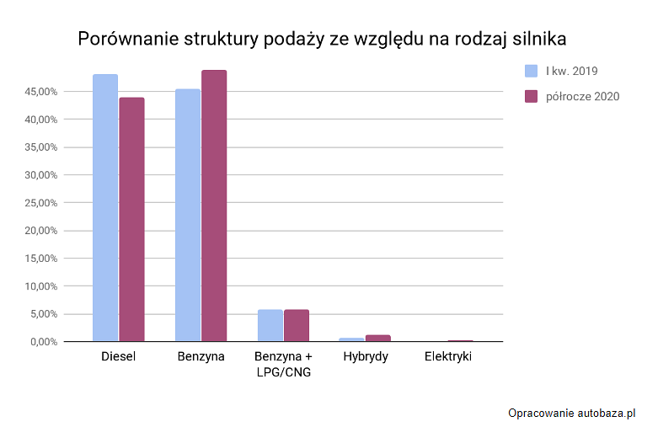

Udział pojazdów z silnikiem benzynowym kształtuje się obecnie na poziomie 48,81%, co w stosunku do I kwartału 2019 jest niewielkim wzrostem z poziomu 45,40%.

Podaż pojazdów z silnikami benzyna + LPG, utrzymuje się na tym samym poziomie co na początku 2019 roku i wynosi 5,8%.

Liczba oferowanych na rynku wtórnym aut hybrydowych wzrosła dwa razy, a elektrycznych 2,5 razy i wynosi odpowiednio 1,16% i 0,18%. Co prawda ich udział w rynku jest w dalszym ciągu znikomy, jednak widać wyraźnie wzrost ofert w tych dwóch segmentach, co może świadczyć o wzroście zainteresowania klientów.

W miarę popularyzowania się tych dwóch typów pojazdów, ich udział na rynku wtórnym będzie wzrastał. Pierwszy widoczny skok prawdopodobnie nastąpi za 2 lata, kiedy będzie można sprzedawać pojazdy elektryczne zakupione ze wsparciem z Funduszu Niskoemisyjnego Transportu.

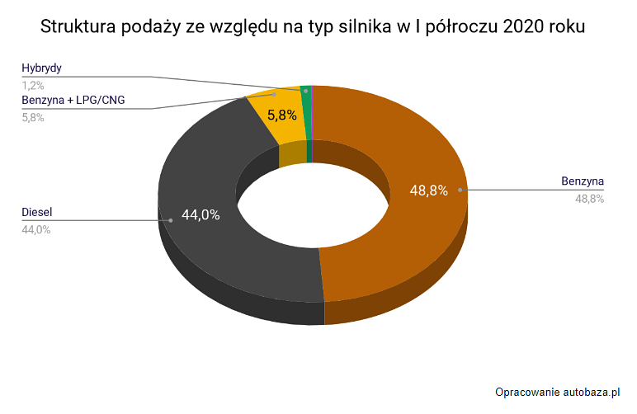

Udział szkód dla niektórych marek przekroczył ponad 40%

Do marek pojazdów z największym odsetkiem odnotowanych szkód należą SKODA - aż 47% pojazdów oferowanych na sprzedaż na rynku wtórnym miało odnotowaną szkodę, TOYOTA - 44% i MINI - 42%.

Wśród TOP 5 najbardziej popularnych marek wystawianych na sprzedaż, do których należą:

1. VOLKSWAGEN - 9,45%
2. OPEL - 8,17%
3. FORD - 7,42%
4. AUDI - 6,87%
5. RENAULT - 6,81%

odsetek szkód oscyluje pomiędzy 32 - 36% i wynosi odpowiednio: 34% dla pojazdów marki VOLKSWAGEN; 32% dla pojazdów marki OPEL; 36% dla marki FORD, 33% dla AUDI i 35% dla pojazdów marki RENAULT.

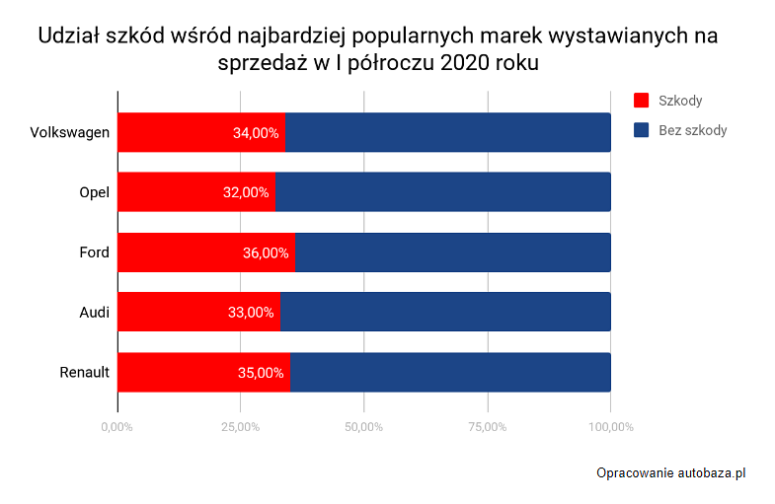

Ogólnie szkody dotyczą już 36% wszystkich oferowanych na sprzedaż aut.

Wg. danych autobaza.pl największy udział w podaży osobowych aut na rynku wtórnym mają : Opel Astra, Audi A4 i Volkswagen Golf.

Liczba pojazdów o pojemności do 2.0 l wciąż największa

Udział pojazdów o pojemności powyżej 2 l. spadł o 5 pkt procentowych. Na koniec 2019 roku ich udział w ofertach sprzedaży wynosił 26,57%, natomiast obecnie wynosi 21,12%.

Spadek w segmencie pojazdów z większą pojemnością przełożył się na większe ilości pojazdów z mniejszą pojemnością silnika. W przedziale 100 - 999 cm3. odnotowano wzrost o 1 pkt procentowy, a w najbardziej popularnym zakresie, tj. 1000 - 1999 cm3 nastąpił wzrost o 4 pkt. procentowe.

Widać oczekiwania i możliwości finansowe klientów uległy zmianie w wyniku pandemii, co obrazuje spadek udziału pojazdów o największej pojemności silnika. Są to kolejne dane autobaza.pl wskazujące na wzrost zainteresowania na rynku wtórnym tańszymi pojazdami.

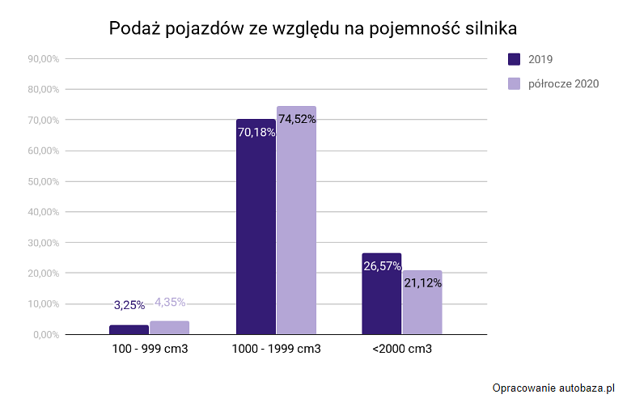

Zwyżka ofert na pojazdy z przebiegiem do 100 tys. km

Najwięcej ofert na auta używane znajdziemy z przebiegiem między 200 a 300 tys. km i powyżej 300 tys. km. Ich udział w rynku wynosi odpowiednio 31,99% i 29,19%.

W I kwartale 2019 roku udział ofert na auta z przebiegiem 200 - 300 tys. km kształtował się na poziomie 35,54%. Dla pojazdów z przebiegiem powyżej 300 tys. km było to 27,82%. Czyli obecnie nieznacznie wzrósł.

“Porównując dane do I kwartału 2019 r - jeszcze sprzed obowiązywania przepisu o karze więzienia za cofanie licznika, nie nastąpił gwałtowny wzrost ofert pojazdów z większym przebiegiem.” - mówi Marek Trofimiuk ekspert autobaza.pl

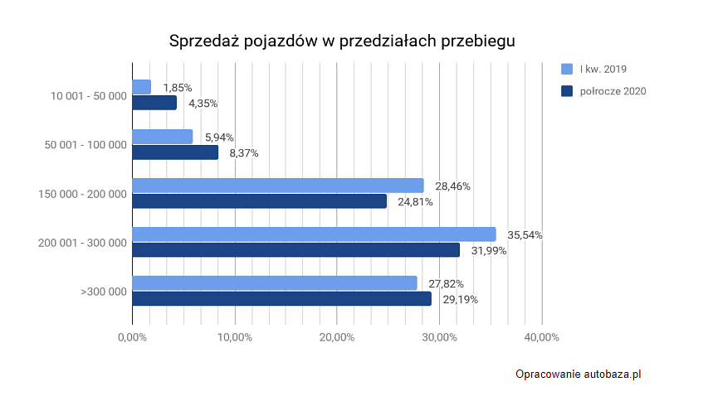
Jednak można zauważyć spadek ofert na pojazdy z przebiegiem 150 - 200 tys. km. Z 28,46% w I kw. 2019 ich udział spadł do 24,81% obecnie. Być może jest to efekt wprowadzenia kary za cofanie licznika w Polsce i kontroli drogowych z odczytem stanu licznika? Czyżby spowodowały one przeniesienie tych aut do ofert z przebiegiem powyżej 300 tys. km?

Zauważalny jest wzrost ofert na pojazdy z przebiegiem do 100 tys. km. Ich łączny wzrost wynosi prawie 5 pkt. procentowych. Prawdopodobnie to efekt pojawienia się na rynku ofert na auta w leasingu, których właściciele chcieli się pozbyć w wyniku pandemii.

Dane dotyczą I półrocza 2020 r. rynku pojazdów używanych i zostały opracowane na podstawie informacji posiadanych przez portal Autobaza.pl

Autobaza.pl to wiarygodne źródło informacji o pojazdach używanych.

